Labo 4 deel 3 Web development

Opdracht 1
Lossless compressionis een techniek waarbij bestanden kleiner worden gemaakt zonder dat er enige informatie of kwaliteit verloren gaat.
Lossy compression is een techniek om bestandsgroottes te verkleinen door permanent minder belangrijke gegevens of details te verwijderen die het menselijk oog of oor meestal toch niet opmerkt.
JPEG: lossy. Dit is geschikt voor foto’s met veel kleuren en overgangen.
PNG: lossless. Dit is geschikt voor logo’s, screenshots, tekst en transparantie.
Wat gebeurt erbij herhaaldelijk bewerken en bewaren in een lossy formaat. Je verliest informatie als je herhaaldelijk opslaat. Die verliezen stapelen zich op. De afbeelding wordt minder mooi, met zichtbare blokjes, vlekken en wazige randen. Daarom bewaar je een lossless versie voor het bewerken en exporteer je pas op het einde naar JPEG.

Opdracht 2
Dit mag je verwachten als resultaat:
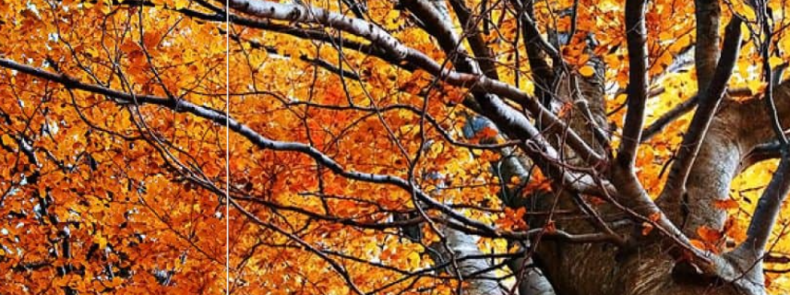
- 90: bijna niet te onderscheiden van het origineel, bestand al duidelijk kleiner.

70: kleine verschillen bij inzoomen, bestand nog veel kleiner. Dit is vaak de beste verhouding tussen kwaliteit en grootte.
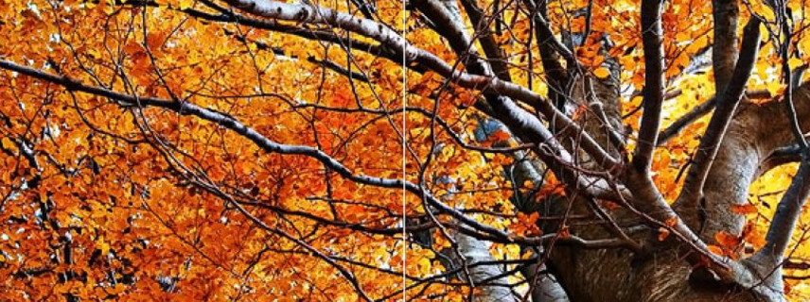

40: duidelijke blokjes en vlekken, vooral rond randen. Het bestand is erg klein.

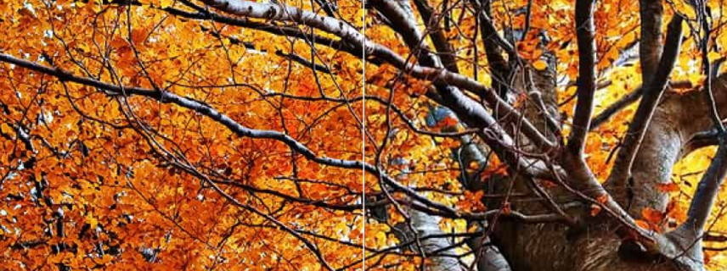

Verklaring:
JPEG betekent een hogere Quality Factor dat minder agressief wordt gecomprimeerd. De afbeelding blijft scherper, maar het bestand is groter. Bij een lagere factor wordt meer informatie weggegooid en daalt de bestandsgrootte, terwijl blokvorming, vlekken en wazige details zichtbaarder worden. De factor is geen rechtstreeks percentage van de bestandsgrootte.
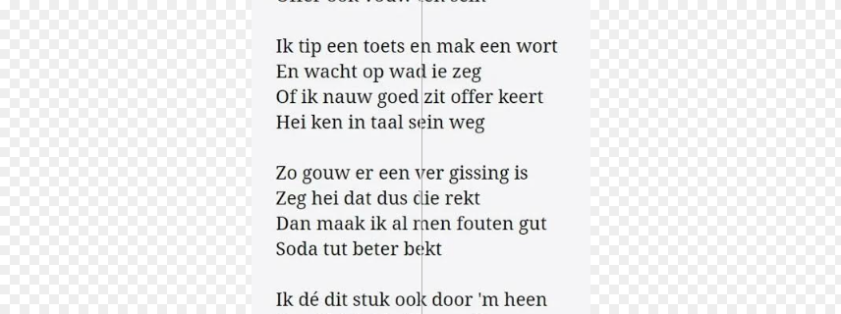
70
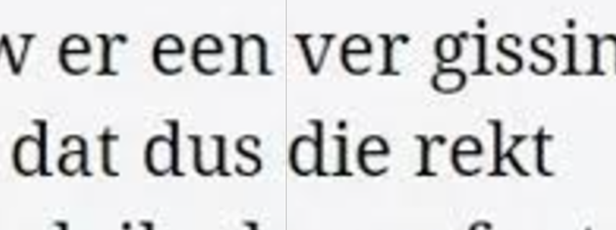
40
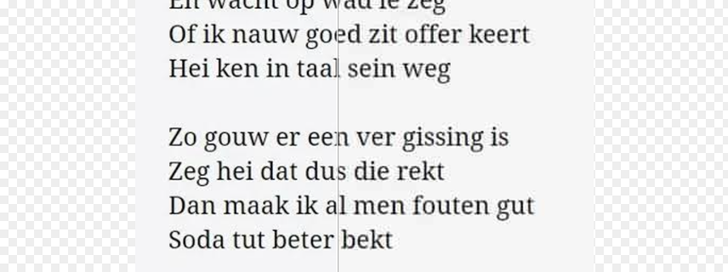
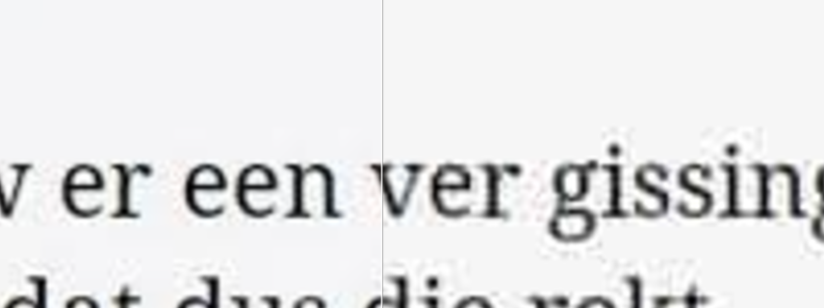

Uitbreiding bij lage kwaliteit ontstaat er vuil en “ruis” rond de letters, en de tekst wordt wazig. Dat komt doordat JPEG gemaakt is voor foto’s met vloeiende overgangen en slecht werkt bij scherpe randen. Voor screenshots met tekst kies je dus PNG
Een screenshot bevat scherpe contrasten en kleine lettervormen. JPEG kan rond die randen compressie-artefacten veroorzaken, waardoor letters vuil of onscherp lijken. PNG bewaart zulke details doorgaans beter en is daarom meestal geschikter voor schermafbeeldingen, code en tekst.

Opdracht 3 :
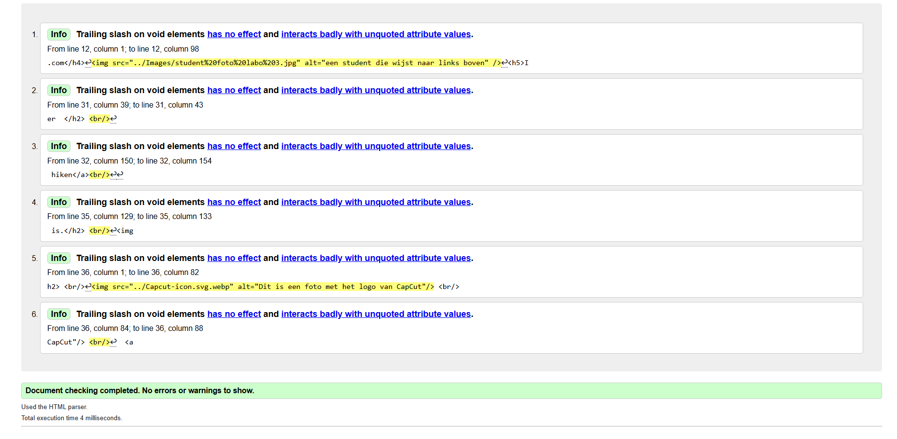
Hompage Edmond:
Contact information:
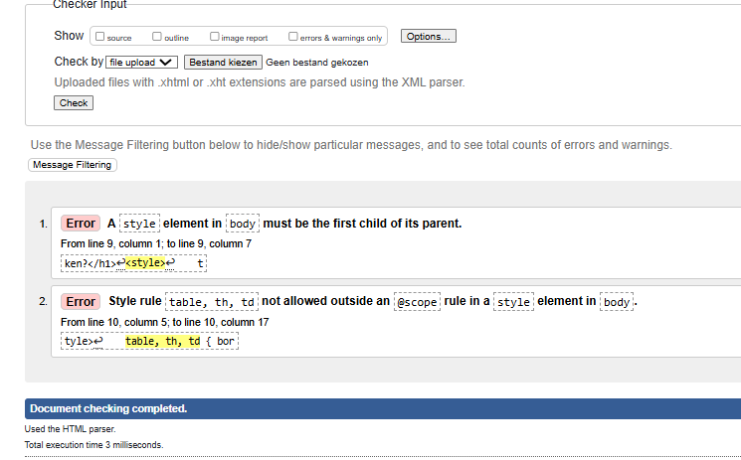

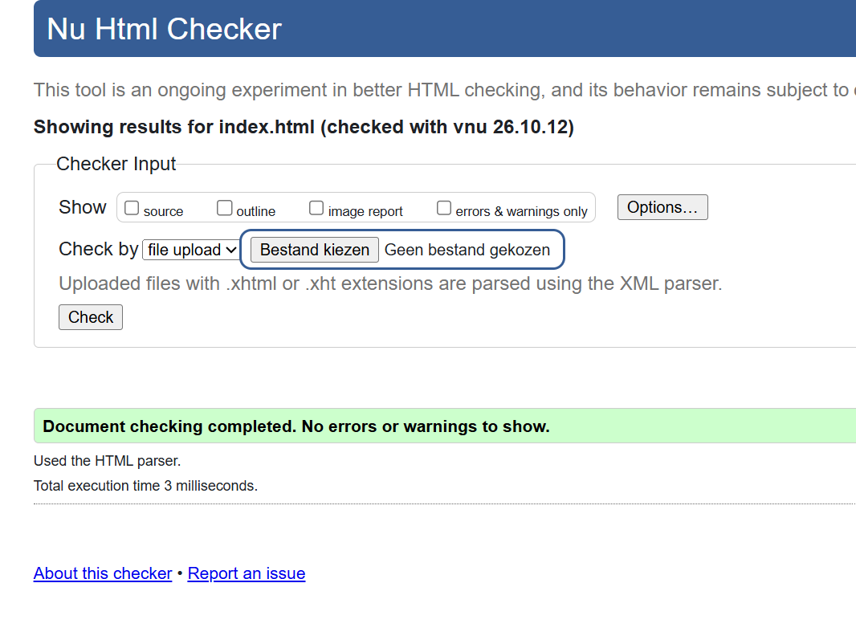

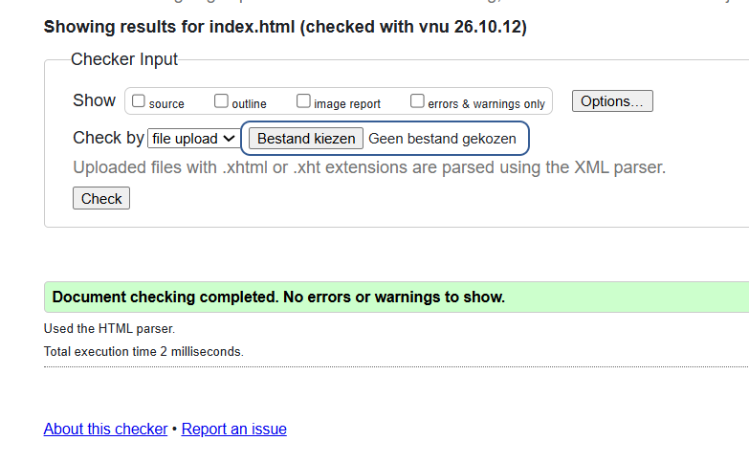
Opleidingsaanbod:

Opdracht 5
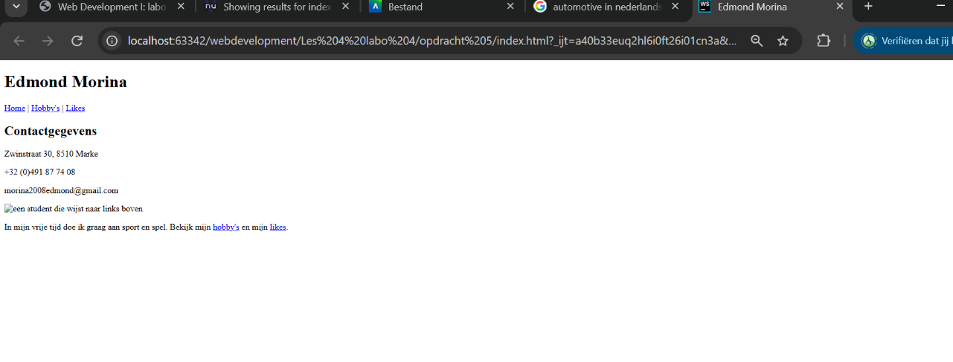

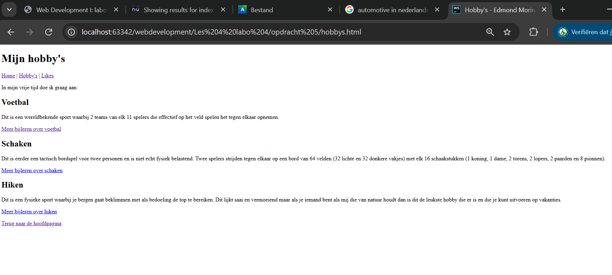
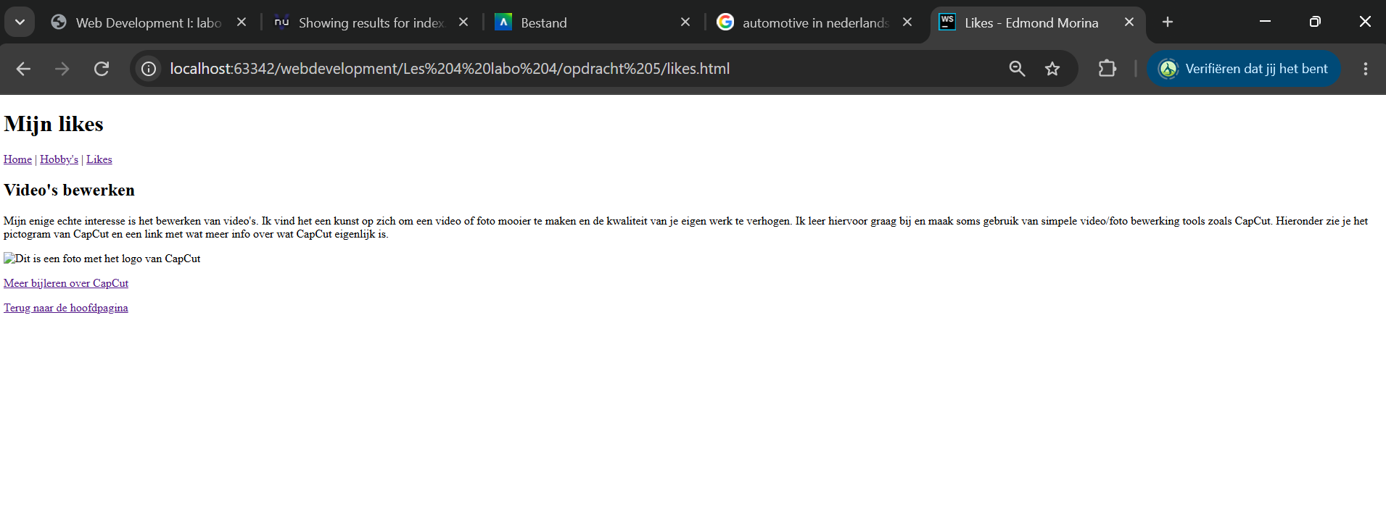

Met hyperlinks kan de gebruiker tussen de pagina's navigeren. Beide subpagina's moeten ook terug linken naar index.html.
Hyperlink gebruikt het <a>-element met het href-attribuut. De tekst tussen de tags is klikbaar; href bepaalt welk document geopend wordt.
Online verwijst localhost naar de computer van de bezoeker of server, niet naar jouw ontwikkelingsmachine. Daarom werken zulke links meestal niet op de online webhost.

Hobbys.html verwijst naar een bestand t.o.v. de map van de huidige pagina. Als de drie bestanden in dezelfde map staan, gebruik je href="hobbys.html", href="likes.html" en op de subpagina's href="index.html". Deze links blijven werken wanneer de map naar een andere webhost wordt gekopieerd, zolang de mapstructuur gelijk blijft.

